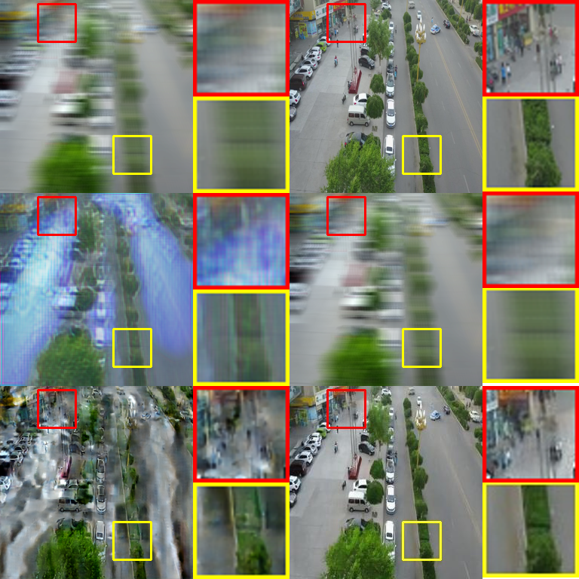

|  |  |  |  |  |  |  |  |
| --- | --- | --- | --- | --- | --- | --- | --- |
| **Network** | **Kernel** | **Stride** | **Padding** | **Network** | **Kernel** | **Stride** | **Padding** |
| Conv1 | 5×5×32 | 1 | 2 | conv_r2_m2 | 1×1×128 | 1 | 1 |
| Conv2 | 1×1×64 | 1 | 1 | conv_r2_m3 | 3×3×128 | 1 | 1 |
| Conv3 | 5×5×128 | 2 | 2 | conv_r2_m4 | 1×1×128 | 1 | 1 |
| Conv4 | 1×1×128 | 1 | 1 | deconv2 | 4×4×64 | 1 | 2 |
| Conv5 | 3×3×256 | 1 | 2 | conv_r3_1 | 3×3×64 | 1 | 1 |
| Conv6 | 1×1×256 | 1 | 1 | conv_r3_m1 | 3×3×64 | 1 | 1 |
| Conv7 | 3×3×256 | 1 | 2 | conv_r3_m2 | 1×1×64 | 1 | 1 |
| Conv8 | 1×1×256 | 1 | 1 | conv_r3_m3 | 3×3×64 | 1 | 1 |
| conv_r1_1 | 3×3×256 | 1 | 1 | conv_r3_m4 | 1×1×64 | 1 | 1 |
| conv_r1_m1 | 3×3×256 | 1 | 1 | deconv3 | 4×4×32 | 1 | 2 |
| conv_r1_m2 | 3×1×256 | 1 | 1 | conv_r4_1 | 3×3×32 | 1 | 1 |
| conv_r1_m3 | 3×3×256 | 1 | 1 | conv_r4_m1 | 3×3×32 | 1 | 1 |
| conv_r1_m4 | 3×1×256 | 1 | 1 | conv_r4_m2 | 3×3×32 | 1 | 1 |
| deconv1 | 4×4×128 | 1 | 2 | conv_r4_m3 | 1×1×32 | 1 | 1 |
| conv_r2_1 | 3×3×128 | 1 | 1 | conv_r4_m4 | 3×3×32 | 1 | 1 |













$$y=f_{1}\left(x\right)+f_{3}(f_{2}(f_{1}))+f_{5}(f_{4}(f_{3}(f_{2}(f_{1}))))$$